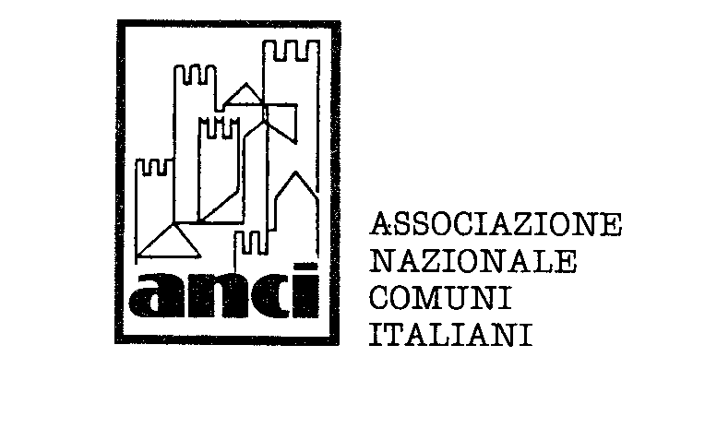 | 

Protocollo di intesa tra ANCI e UPI
per il sostegno e lo sviluppo delle politiche di genere nella
Pubblica Amministrazione

Ottobre 2007



L’Unione delle Province d’Italia e l’Associazione Nazionale Comuni Italiani in occasione dell’Anno Europeo delle Pari Opportunità per tutti:
- riconfermano il proprio impegno contro le discriminazioni fondate su genere, razza e origine etnica, religione e convinzioni personali, condizioni di disabilità, età, orientamento sessuale che colpiscono le persone nella vita quotidiana nell’ambiente di lavoro, nello studio e nelle relazioni;
- riconoscono il ruolo fondamentale che le amministrazioni locali sia comunali, sia provinciali possono svolgere per promuovere e favorire condizioni di pari opportunità per tutti e sostenere modelli di comunità e di convivenza basati sulla non discriminazione;
- si impegnano a sviluppare azioni di sensibilizzazione e informazione rivolte ai cittadini e alle cittadine per sostenere l’esercizio della parità di trattamento e la partecipazione equilibrata di uomini e donne alla vita sociale, economica e politica nonché la valorizzazione delle diversità;
- convengono sulla necessità di un impegno attivo degli enti locali per eliminare gli stereotipi, i pregiudizi e ogni forma di violenza tra le persone, in particolare contro le donne; un territorio rispettoso delle persone e delle differenze, senza fenomeni di violenza domestica, famigliare e di gruppo è un territorio sicuro, con una qualità della vita elevata che attrae risorse umane ed economiche di eccellenza.
Per sostenere questi impegni Upi e Anci hanno promosso il progetto “La rete delle Reti” che ha lo scopo di promuovere le pari opportunità nelle amministrazioni locali, con particolare riferimento alle pari opportunità tra uomini e donne nell’accesso:
- alle cariche elettive nei Consigli provinciali e comunali
- alle posizioni di responsabilità all’interno delle Giunte provinciali e comunali
- alle designazioni operate da parte delle Amministrazioni locali provinciali e comunali nei Consigli d’Amministrazione di Società e Enti.

Upi e Anci sottolineano che sostenere la presenza femminile nelle istituzioni locali non è solo una questione di democrazia ma rappresenta una strada necessaria per rinnovare la politica e la pubblica amministrazione, rivitalizzare la partecipazione della cittadinanza e scegliere strade nuove di impegno per le comunità locali.
Bisogna invertire la tendenza che vede la presenza femminile nelle istituzioni statica o in ribasso perchè è necessario e urgente un ricambio delle risorse e delle competenze impegnate nelle amministrazioni locali, dando spazio ai giovani e alle donne.
Per questo Upi e Anci si impegnano a sostenere nel tempo il progetto e le reti tra amministratrici ed elette dei Comuni e delle Province come strumento fondamentale per accelerare i processi di promozione delle pari opportunità tra uomini e donne nelle amministrazioni locali.

Infatti le reti consentono di:

- valorizzare la “massa critica” della presenza femminile su una scala più ampia di quella definita all’interno di ogni singola amministrazione;
- migliorare le competenze e la capacità di innovazione delle amministrazioni locali attraverso lo scambio di buone pratiche;
- moltiplicare, in un’ottica di mainstreaming, le azioni di sensibilizzazione sui temi delle pari opportunità.

A tal fine UPI e Anci sottoscrivono l’impegno ad agire congiuntamente attraverso tutte le amministrazioni locali aderenti per:
- consolidare organismi stabili di coordinamento delle elette e delle amministratrici delle Province e dei Comuni;
- sostenere un approccio trasversale attento alla dimensione di genere nella programmazione di tutte le politiche;
- prevenire la nascita e il formarsi di comportamenti discriminatori in tutti gli ambiti del territorio, impegnandosi in particolare a combattere ogni forma di violenza contro le donne;
- promuovere e sostenere progetti, politiche ed azioni di pari opportunità con particolare riferimento alla presenza paritaria di uomini e donne nei luoghi decisionali, anche attraverso la modifica degli statuti;
- diffondere l’adozione del gender budgeting come strumento di cambiamento dell’uso delle risorse pubbliche;
- favorire la messa in rete delle azioni svolte da Comuni e Province a sostegno delle vittime della tratta;
- diffondere le buone pratiche a sviluppare studi, ricerche, corsi di formazione e scambi con altri Paesi dell’Unione Europea;
- rimuovere le condizioni di discriminazione anche attraverso servizi di sostegno, assistenza e consulenza.

Upi e Anci decidono di adottare un programma di azione triennale per lo sviluppo delle politiche di genere che prevede:

- il monitoraggio permanente attraverso l’osservatorio e il portale del progetto “la rete delle reti” della presenza femminile e maschile nelle giunte, nei consigli e nei consigli di amministrazione di nomina pubblica, nonché delle esperienze realizzate a livello locale;
- di diffondere le buone pratiche, sviluppare studi, ricerche, corsi di formazione e scambi con altri paesi dell’Unione europea;
- di organizzare un’assemblea annuale delle elette e delle amministratrici delle Province e dei Comuni;
- di sostenere l’elaborazione di un “Rapporto annuale sullo stato delle politiche di genere nelle amministrazioni locali” a partire dal 2008;
- di affidare agli organismi permanenti Upi e Anci di coordinamento delle elette e delle amministratrici delle Province e dei Comuni l’attivazione e la gestione del protocollo e del programma di azione triennale;
- di sostenere con risorse proprie il programma chiedendo nello stesso tempo il riconoscimento politico e il sostegno finanziario anche al Ministero Pari Opportunità.

